Documentación

Programa: Desarrollo de interfaces tooltip

Autor: Jose Luis Rojas Jimenez

Índice de contenidos

1. Documentación de usuario final: 2
1.1. Guía de usuario 2
1.2. FAQ (Preguntas frecuentes) 2
1.3. Solución de problemas comunes 2
2. Documentación técnica para desarrolladores 3
2.1. Introducción al software 3
2.2. Arquitectura del sistema 3
2.3. Estructura del código 3
2.4. Especificaciones de API 3
2.5. Dependencias y configuraciones 3
3. Guías de instalación y despliegue 4
3.1. Requisitos previos 4
3.2. Instrucciones de instalación 4
3.3. Despliegue 4
3.4. Pruebas y verificación 4
4. Mantenimiento y soporte 5
4.1. Manejo de errores 5
4.2. Registro de cambios (changelog) 5
4.3. Soporte y contacto 5

1. Documentación de usuario final:

1.1. Guía de usuario
Ayuda: Incluye instrucciones sobre cómo utilizar el software. Usa capturas de pantalla, diagramas y ejemplos para hacerla más accesible.
Este software implementa un tooltip dinamico que aparece cuando el usuario mueve el raton sobre elementos que tienen un atributo jvtootip. Mostrara un texto asociado, que permanecera visible mientras el cursor se encuentre sobre el elmento, cuando el raton este fuera del elemento desaparecera el tooltip.

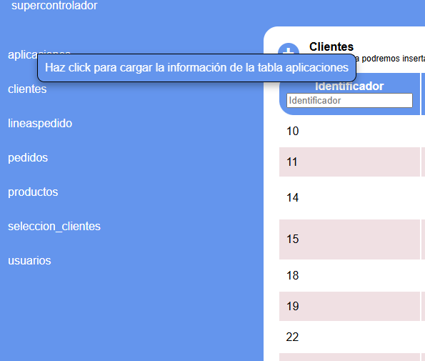

1.2. FAQ (Preguntas frecuentes)
Ayuda: Responde preguntas comunes para facilitar el soporte y resolver dudas rápidamente.
¿Como puedo personalizar el tooltip?
Editando el valor del atributo jvtooltip en el html. Este valor sera el texto que se mostrará en el tooltip.
¿Puedo mover el tooltip?
Se mueve con el raton, por lo que siempre permanecerá cerca del cursor.

1.3. Solución de problemas comunes
Ayuda: Describe errores comunes que puedan surgir y sus posibles soluciones.
El tooltip no aparece en el al pasar el raton sobre un elemento
- Puede ser que el jvtooltip no este presente en elelmento o no contiene texto.

2. Documentación técnica para desarrolladores

2.1. Introducción al software
Ayuda: Explica de qué se trata el software, su propósito, características principales y tecnologías utilizadas.
Este software implementa un sistema de tooltips usando javascript.
Proposito:
- Mostrar informacion adicional al usurio
- Ofrece una interaccion entre el cursor y el tooltip

2.2. Arquitectura del sistema
Ayuda: Incluye diagramas de arquitectura y una descripción de los componentes principales (como bases de datos, servidores, API, etc.) y cómo interactúan entre sí.
Utiliza los eventos mousemove y mouseover para crear y gestionar la visualizacion de los tooltips.
Se utilizan los eventos mousemove para mover el tooltip con el cursor y mouseover para mostrar u ocultar el tooltip.
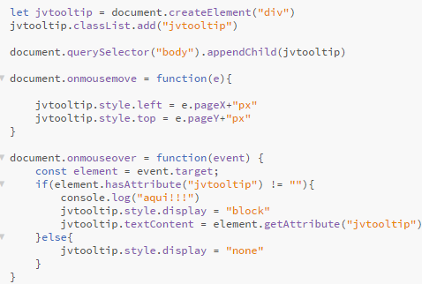

2.3. Estructura del código
Ayuda: Explica cómo está estructurado el código. Incluye una descripción de directorios y archivos, así como los principales módulos y sus responsabilidades.
Lo llamamos en el index.html

Creamos librería tooltip con un archivo css y otro js.

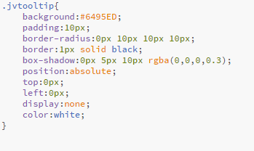

2.5. Dependencias y configuraciones
Ayuda: Enumera las dependencias del software y cómo instalarlas. Proporciona detalles de configuración, como archivos de configuración, variables de entorno y bases de datos.
Asegurate que el html contengan elementos tooltip para que puedan mostrarse correctamente
Los estilos del tooltip deben ser definidos en el css para asegurar una buena visualizacion.

3. Guías de instalación y despliegue

3.1. Requisitos previos
Ayuda: Lista los requisitos del sistema, como versiones específicas de software, hardware, y permisos necesarios.
Navegador web
Servidor local
Javascript habilitado para el navegador

3.2. Instrucciones de instalación
Ayuda: Proporciona una guía paso a paso para instalar el software en diferentes entornos (desarrollo, producción, etc.).
Crea un archivo html que incluya el codigo proporciionado.
Añade los elementos del atributo jvtooltip
Asegurate que los elementos html donde deseas mostrar el tooltip tengan el atributo jvtooltip

3.3. Despliegue
Ayuda: Explica cómo desplegar el software, ya sea en servidores locales o en la nube. Agrega procedimientos de actualización y rollback.
Puedes desplegarlo en cualquier servidor web o usarlo en tu entorno de desarrollo.

3.4. Pruebas y verificación
Ayuda: Detalla cómo ejecutar pruebas para asegurarse de que el software está funcionando correctamente después de la instalación.
Abre el archivo html en un navegador
Pasa el raton sobre los elementos con el atributo jvtooltip
Verifica que el tooltip aparece correctamente al pasar el cursor.

4. Mantenimiento y soporte

4.1. Manejo de errores
Ayuda: Indica cómo capturar y manejar errores, incluyendo una lista de códigos de error y mensajes explicativos.
Tener bien definido los atributos dentro del codigo.
Generar un archivo .text con los errores caputrados para analisis.
Se puede usar console.log() para rastrear problemas con el codigo.

4.2. Registro de cambios (changelog)
Ayuda: Detalla los cambios realizados en cada versión, incluyendo nuevas características, correcciones y mejoras.
Le hemos metido estilo para que asi sea mas vistoso para el usuario

4.3. Soporte y contacto
Ayuda: Proporciona información sobre cómo obtener soporte técnico, ya sea por correo, teléfono, o sistemas de tickets.
Envíe un correo electronico a soporte@luroji.com con una descripcion detallada del problema, o bien al numero de telefono proporcionado.

